Розділ 2. Економічна оцінка зношуваності основних виробничих фондів підприємства та її вплив на господарську діяльність підприємства

2.1 Методика дослідження та вихідна інформація для проведення дослідження
Вихідною інформацією є генеральна сукупність 100 підприємств (табл.2.1).
Кількість підприємств, які є вибірковою сукупністю і репрезентують генеральну сукупність ми обчислюємо за формулою:
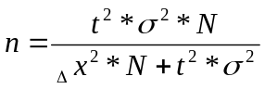 (2.1)
де, 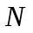 – це обсяг генеральної сукупності (дано 100);
– це обсяг вибіркової сукупності;
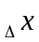 - гранична похибка вибірки (при 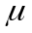=0,059, а при =2 становитиме 0,118 (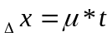));
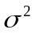 - дисперсія сукупності (дано 0,399);
- критерій значущості.
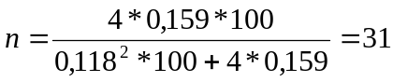

Табл 2.1. Вихідні дані
№ п/п | Підприємство | Виробнича потужність, тис. грн. | Річний обсяг виробництва продукції, тис. грн. | Балансова вартість ОВФ, тис.грн. |  | Чисельність персоналу , осіб |  |  | Рух ОВФ, тис. грн. |  |  | Річний знос, % | Витрати виробництва |  | Втрати робочого часу використання ОВФ в результаті, % |  |  | Технологічна структура ОВФ | Використання ОВФ у зміну, тис. грн. |  |  | Підвищення кваліфікації |  |  | Матеріальне стимулювання
 |  |  |  | Первісна вартість | Залишкова вартість | Всього | ВТ Ч. робітники |  | Вибуло | Надійшло |  | Річний знос, % | Всього, тис. грн | 3 них на утримання і експлуатацію ОВФ, % | Перебування в ремонті | Організаційних причин | Інші | Технологічна структура ОВФ | Першу | Другу | Третю | Щорічне підвищення кваліфікації, % | Приріст обсягу на 1% підвищ, кваліфікації, тис.грн. | Додаткові витрати на 1% підвищ, кваліфікації, тис.грн. | Щорічне підвищення матер, стимулювання, % | Приріст обсягу на 1% матер, стим., тис. грн | Додаткові витрати на \% матер, стим., тис. грн.
 |  |  |  |  |  |  | осіб | % в найбільшу зміну | Вибуло | Всього | Із них нові
1 | 2 | 3 | 4 | 5 | 6 | 7 | 8 | 9 | 10 | 11 | 12 | 13 | 14 | 15 | 16 | 17 | 18 | 19 | 20 | 21 | 22 | 23 | 24 | 25 | 26 | 27 | 28
1 | 16 | 4500 | 4100 | 2000 | 1500 | 420 | 360 | 95 | 200 | 210 | 200 | 8 | 3600 | 21 | 9 | 1 | 1 | 1:0,3 | 1800 | 1300 | 1000 | 4 | 2 | 2 | 2 | 19 | 2
2 | 55 | 5000 | 4600 | 2500 | 2000 | 420 | 340 | 90 | 250 | 250 | 200 | 10 | 4000 | 22 | 10 | 6 | 2 | 1:0,4 | 2300 | 1700 | 1100 | 6 | 3 | 2 | 5 | 19 | 1
3 | 39 | 4200 | 4000 | 2000 | 1600 | 410 | 320 | 87 | 200 | 220 | 200 | 9 | 3500 | 23 | 9 | 4 | 2 | 1:0,5 | 1800 | 1500 | 1000 | 6 | 2 | 2 | 2 | 18 | 1
4 | 09 | 4200 | 4000 | 2000 | 1600 | 410 | 320 | 87 | 200 | 220 | 200 | 9 | 3500 | 23 | 9 | 4 | 2 | 1:0,5 | 1800 | 1500 | 1000 | 6 | 2 | 2 | 2 | 18 | 1
5 | 93 | 4500 | 4200 | 2200 | 1800 | 400 | 320 | 95 | 200 | 250 | 180 | 9 | 3800 | 20 | 10 | 5 | 2 | 1:0,5 | 2000 | 1500 | 1000 | 5 | 2 | 1 | 7 | 20 | 1
6 | 36 | 4000 | 3700 | 1800 | 1000 | 500 | 420 | 92 | 190 | 230 | 230 | 8 | 3000 | 23 | 8 | 4 | 1 | 1:0,5 | 1500 | 1000 | 800 | 4 | 2 | 1 | 3 | 21 | 1
7 | 94 | 5000 | 4600 | 2300 | 2000 | 420 | 340 | 90 | 250 | 250 | 200 | 10 | 4000 | 22 | 10 | 6 | 2 | 1:0,4 | 2300 | 1700 | 1100 | 6 | 3 | 2 | 5 | 19 | 1
8 | 61 | 5500 | 5200 | 2500 | 1800 | 390 | 300 | 94 | 240 | 200 | 180 | 9 | 4400 | 20 | 8 | 3 | 1 | 1:0,3 | 2000 | 1200 | 700 | 3 | 3 | 1 | 5 | 21 | 1
9 | 34 | 5000 | 4600 | 2000 | 1800 | 420 | 340 | 90 | 250 | 250 | 200 | 10 | 4000 | 22 | 10 | 6 | 2 | 1:0,4 | 2000 | 1700 | 1100 | 6 | 3 | 2 | 5 | 19 | 1
10 | 26 | 4300 | 3900 | 1900 | 1600 | 450 | 370 | 88 | 200 | 200 | 200 | 10 | 3200 | 21 | 10 | 6 | 1 | 1:0,3 | 1400 | 1000 | 500 | 5 | 2 | 1 | 5 | 16 | 2
11 | 38 | 5100 | 4700 | 2200 | 2000 | 420 | 350 | 86 | 270 | 270 | 220 | 8 | 4100 | 22 | 10 | 2 | 1 | 1:0,5 | 2000 | 1500 | 1100 | 7 | 1 | 1 | 4 | 19 | 1
12 | 60 | 5000 | 4800 | 2200 | 1700 | 380 | 310 | 92 | 230 | 220 | 200 | 9 | 4200 | 23 | 9 | 5 | 2 | 1:0,6 | 1800 | 1200 | 600 | 4 | 2 | 2 | 6 | 22 | 1
13 | 24 | 4200 | 4000 | 2000 | 1600 | 410 | 320 | 87 | 200 | 220 | 200 | 9 | 3500 | 23 | 9 | 4 | 2 | 1:0,5 | 1800 | 1500 | 1000 | 6 | 2 | 2 | 2 | 18 | 1
14 | 40 | 4000 | 3500 | 1850 | 1600 | 430 | 330 | 90 | 190 | 180 | 180 | 10 | 3000 | 20 | 8 | 4 | 2 | 1:0,4 | 1500 | 1000 | 500 | 6 | 2 | 2 | 3 | 17 | 1
15 | 97 | 5500 | 5100 | 2500 | 1800 | 390 | 300 | 94 | 240 | 200 | 180 | 9 | 4400 | 20 | 8 | 3 | 1 | 1:0,3 | 2000 | 1200 | 700 | 3 | 3 | 1 | 5 | 21 | 1
16 | 65 | 4300 | 4000 | 2000 | 1900 | 450 | 360 | 85 | 200 | 210 | 200 | 8 | 3500 | 21 | 9 | 5 | 1 | 1:0,3 | 1800 | 1600 | 1000 | 7 | 3 | 1 | 4 | 18 | 1
17 | 91 | 4200 | 4000 | 2000 | 1600 | 410 | 320 | 87 | 200 | 220 | 200 | 9 | 3500 | 23 | 9 | 4 | 2 | 1:0,5 | 1800 | 1500 | 1000 | 6 | 2 | 2 | 2 | 18 | 1
18 | 17 | 4000 | 3700 | 1900 | 1500 | 460 | 360 | 80 | 220 | 240 | 200 | 9 | 3000 | 22 | 10 | 4 | 2 | 1:0,5 | 1500 | 1000 | 800 | 5 | 1 | 1 | 5 | 18 | 3
19 | 86 | 4300 | 3900 | 1900 | 1600 | 450 | 370 | 88 | 200 | 200 | 200 | 10 | 3200 | 21 | 10 | 6 | 1 | 1:0,3 | 1400 | 1000 | 500 | 5 | 2 | 1 | 5 | 16 | 2
20 | 78 | 4500 | 4200 | 2200 | 1800 | 400 | 320 | 95 | 200 | 250 | 180 | 9 | 3800 | 20 | 10 | 5 | 2 | 1:0,5 | 2000 | 1500 | 1000 | 5 | 2 | 1 | 7 | 20 | 1
21 | 82 | 5200 | 4800 | 2000 | 1700 | 400 | 330 | 94 | 280 | 250 | 200 | 8 | 4000 | 21 | 10 | 3 | 1 | 1:0,3 | 1800 | 1600 | 1200 | 4 | 1 | 1 | 7 | 20 | 1
22 | 80 | 4300 | 4000 | 2000 | 1900 | 450 | 360 | 85 | 200 | 210 | 200 | 8 | 3500 | 21 | 9 | 5 | 1 | 1:0,3 | 1800 | 1600 | 1000 | 7 | 3 | 1 | 4 | 18 | 1
23 | 76 | 4500 | 4100 | 2000 | 1500 | 390 | 300 | 89 | 220 | 220 | 220 | 10 | 3600 | 22 | 11 | 5 | 1 | 1:0,5 | 1600 | 1000 | 600 | 7 | 2 | 1 | 4 | 20 | 2
24 | 07 | 5200 | 4800 | 2200 | 2100 | 400 | 330 | 94 | 280 | 250 | 200 | 8 | 4000 | 21 | 10 | 3 | 1 | 1:0,3 | 2100 | 1600 | 1200 | 4 | 1 | 1 | 7 | 20 | 1
25 | 08 | 5100 | 4700 | 2200 | 2000 | 420 | 350 | 86 | 270 | 270 | 220 | 8 | 4100 | 22 | 10 | 2 | 1 | 1:0,5 | 2000 | 1500 | 1100 | 7 | 1 | 1 | 4 | 19 | 1
26 | 81 | 4000 | 3700 | 1800 | 1000 | 500 | 420 | 92 | 190 | 230 | 230 | 8 | 3000 | 23 | 8 | 4 | 1 | 1:0,5 | 1500 | 1000 | 800 | 4 | 2 | 1 | 3 | 21 | 1
27 | 18 | 4700 | 4200 | 2000 | 1500 | 330 | 250 | 85 | 230 | 250 | 220 | 8 | 3500 | 22 | 10 | 5 | 1 | 1:0,6 | 1500 | 1100 | 800 | 5 | 1 | 2 | 7 | 21 | 2
28 | 43 | 5500 | 5100 | 2500 | 1800 | 390 | 300 | 94 | 240 | 200 | 180 | 9 | 4400 | 20 | 8 | 3 | 1 | 1:0,3 | 2000 | 1200 | 700 | 3 | 3 | 1 | 5 | 21 | 1
29 | 27 | 4500 | 4100 | 2000 | 1500 | 390 | 300 | 89 | 220 | 220 | 220 | 10 | 3600 | 22 | 11 | 5 | 1 | 1:0,5 | 1600 | 1000 | 600 | 7 | 2 | 1 | 4 | 20 | 2
30 | 89 | 5200 | 4800 | 2300 | 2100 | 400 | 330 | 94 | 280 | 250 | 200 | 8 | 4000 | 21 | 10 | 3 | 1 | 1:0,3 | 2100 | 1600 | 1200 | 4 | 1 | 1 | 7 | 20 | 1
31 | 23 | 4900 | 4600 | 2000 | 1500 | 380 | 300 | 90 | 230 | 200 | 200 | 9 | 4000 | 21 | 9 | 3 | 2 | 1:0,6 | 1800 | 1000 | 500 | 6 | 1 | 1 | 6 | 20 | 1

2.2. Характеристика об'єкта дослідження
Для того,щоб охарактеризувати об’єкт дослідження необхідно розрахувати такі показники як: коефіцієнт зносу,коефіцієнт придатності,термін використання ОВФ, фондовіддача, коефіцієнт оборотності ОВФ, витрати на 1 грн продукції.
Сутність та методика розрахунку коефіцієнту ОВФ наведені у розділі 1.2 даної курсової роботи (формула 1.2).
Коефіцієнт придатності ОВФ показує,яку долю складає їх залишкова вартість від первісної вартості,і розраховується за формулою:
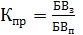 (2.2)
де -коефіцієнт придатності,
,- відповідно залишкова і первісна балансові вартості ОВФ.
Коефіцієнт оборотності ОВФ- характеризує ступінь відшкодування вартості ОВФ,яка спожита у процесі виробництва в певному господарському періоді,і розраховується за формулою:
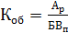 (2.3)
де - коефіцієнт оборотності,
- річні амортизаційні відрахування.
Термін використання ОВФ – визначається при розробці норм амортизації,виходячи із економічного та технічного терміну служби ОВФ. В курсовій роботі ми визначали на основі статистичних даних за формулою:
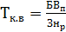 (2.4)
де - термін корисного використання ОВФ, років,
- річний знос, грн..
Фондовіддача характеризується обсягом продукції, що виробляється на одну гривню основних виробничих фондів, визначається як відношення обсягів виконаних робіт (виробленої продукції) до середньорічної вартості основних виробничих фондів підприємства:
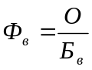 (2.5)
де 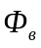 - фондовіддача основних фондів;
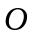 - фактичні обсяги робіт (продукції);
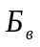 - балансова вартість основних виробничих фондів.
Витрати на 1 грн випущеної продукції розраховується за формулою:
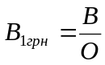 (2.6)
де 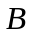 - витрати виробництва.
Табл 2.2 Основні показники
№ п/п | Підп-риє-мство | Коефі-цієнт зносу | Коеф-іцієнт придат-ності | коефіцієнт оборотно-сті | термін викорис-тання ОВФ,років | Фон-довід-дача, грн/грн | Витрати на 1 грн випущеної продукції, грн/грн
1 | 2 | 3 | 4 | 5 | 6 | 7 | 8
1 | 16 | 0,250 | 0,750 | 0,08 | 12,50 | 2,05 | 0,878
2 | 55 | 0,200 | 0,800 | 0,1 | 10,00 | 1,84 | 0,870
3 | 39 | 0,200 | 0,800 | 0,09 | 11,11 | 2,00 | 0,875
4 | 09 | 0,200 | 0,800 | 0,09 | 11,11 | 2,00 | 0,875
5 | 93 | 0,182 | 0,818 | 0,09 | 11,11 | 1,91 | 0,905
6 | 36 | 0,444 | 0,556 | 0,08 | 12,50 | 2,06 | 0,811
7 | 94 | 0,130 | 0,870 | 0,1 | 10,00 | 2,00 | 0,870
8 | 61 | 0,280 | 0,720 | 0,09 | 11,11 | 2,08 | 0,846
9 | 34 | 0,100 | 0,900 | 0,1 | 10,00 | 2,30 | 0,870
10 | 26 | 0,158 | 0,842 | 0,1 | 10,00 | 2,05 | 0,821
11 | 38 | 0,091 | 0,909 | 0,08 | 12,50 | 2,14 | 0,872
12 | 60 | 0,227 | 0,773 | 0,09 | 11,11 | 2,18 | 0,875
13 | 24 | 0,200 | 0,800 | 0,09 | 11,11 | 2,00 | 0,875
14 | 40 | 0,135 | 0,865 | 0,1 | 10,00 | 1,89 | 0,857
15 | 97 | 0,280 | 0,720 | 0,09 | 11,11 | 2,04 | 0,863
16 | 65 | 0,050 | 0,950 | 0,08 | 12,50 | 2,00 | 0,875
17 | 91 | 0,200 | 0,800 | 0,09 | 11,11 | 2,00 | 0,875
18 | 17 | 0,211 | 0,789 | 0,09 | 11,11 | 1,95 | 0,811
19 | 86 | 0,158 | 0,842 | 0,1 | 10,00 | 2,05 | 0,821
20 | 78 | 0,182 | 0,818 | 0,09 | 11,11 | 1,91 | 0,905
21 | 82 | 0,150 | 0,850 | 0,08 | 12,50 | 2,40 | 0,833
22 | 80 | 0,050 | 0,950 | 0,08 | 12,50 | 2,00 | 0,875
23 | 76 | 0,250 | 0,750 | 0,1 | 10,00 | 2,05 | 0,878
24 | 07 | 0,045 | 0,955 | 0,08 | 12,50 | 2,18 | 0,833
25 | 08 | 0,091 | 0,909 | 0,08 | 12,50 | 2,14 | 0,872
26 | 81 | 0,444 | 0,556 | 0,08 | 12,50 | 2,06 | 0,811
27 | 18 | 0,250 | 0,750 | 0,08 | 12,50 | 2,10 | 0,833
28 | 43 | 0,280 | 0,720 | 0,09 | 11,11 | 2,04 | 0,863
29 | 27 | 0,250 | 0,750 | 0,1 | 10,00 | 2,05 | 0,878
30 | 89 | 0,087 | 0,913 | 0,08 | 12,50 | 2,09 | 0,833
31 | 23 | 0,250 | 0,750 | 0,09 | 11,11 | 2,30 | 0,870
С.З |  | 0,194 | 0,806 | 0,089 | 11,317 | 2,060 | 0,859
На основі розрахованих коефіцієнтів та вихідних даних ми можемо дати таку техніко-економічну характеристику об’єкта дослідження(табл.3)

Табл.2.3 Техніко-економічна характеристика об’єкта дослідження
Порядковий номер  підприємства | Підприємство | Обсяги виробництва продукції,тис.грн | Балансова вартість основних виробничих фондів,тис.грн |  | Коефіцієнт придатності основних  виробничих фондів | Фондовіддача основних виробничих фондів,грн/грн | Витрати виробництва |  | Коефіцієнт зносу | Коефіцієнт оборотності
Порядковий номер  підприємства | Підприємство | Обсяги виробництва продукції,тис.грн | первісна | залишкова | Коефіцієнт придатності основних  виробничих фондів | Фондовіддача основних виробничих фондів,грн/грн | Всього,тис.грн | на 1 грн проданої продукції, грн./грн | Коефіцієнт зносу | Коефіцієнт оборотності
1 | 2 | 3 | 4 | 5 | 6 | 7 | 8 | 9 | 10 | 11
01 | 16 | 4100 | 2000 | 1500 | 0,750 | 2,05 | 3600 | 0,878 | 0,250 | 0,08
02 | 55 | 4600 | 2500 | 2000 | 0,800 | 1,84 | 4000 | 0,870 | 0,200 | 0,1
03 | 39 | 4000 | 2000 | 1600 | 0,800 | 2,00 | 3500 | 0,875 | 0,200 | 0,09
04 | 09 | 4000 | 2000 | 1600 | 0,800 | 2,00 | 3500 | 0,875 | 0,200 | 0,09
05 | 93 | 4200 | 2200 | 1800 | 0,818 | 1,91 | 3800 | 0,905 | 0,182 | 0,09
06 | 36 | 3700 | 1800 | 1000 | 0,556 | 2,06 | 3000 | 0,811 | 0,444 | 0,08
07 | 94 | 4600 | 2300 | 2000 | 0,870 | 2,00 | 4000 | 0,870 | 0,130 | 0,1
08 | 61 | 5200 | 2500 | 1800 | 0,720 | 2,08 | 4400 | 0,846 | 0,280 | 0,09
09 | 34 | 4600 | 2000 | 1800 | 0,900 | 2,30 | 4000 | 0,870 | 0,100 | 0,1
10 | 26 | 3900 | 1900 | 1600 | 0,842 | 2,05 | 3200 | 0,821 | 0,158 | 0,1
11 | 38 | 4700 | 2200 | 2000 | 0,909 | 2,14 | 4100 | 0,872 | 0,091 | 0,08
12 | 60 | 4800 | 2200 | 1700 | 0,773 | 2,18 | 4200 | 0,875 | 0,227 | 0,09
13 | 24 | 4000 | 2000 | 1600 | 0,800 | 2,00 | 3500 | 0,875 | 0,200 | 0,09
14 | 40 | 3500 | 1850 | 1600 | 0,865 | 1,89 | 3000 | 0,857 | 0,135 | 0,1
15 | 97 | 5100 | 2500 | 1800 | 0,720 | 2,04 | 4400 | 0,863 | 0,280 | 0,09
16 | 65 | 4000 | 2000 | 1900 | 0,950 | 2,00 | 3500 | 0,875 | 0,050 | 0,08
17 | 91 | 4000 | 2000 | 1600 | 0,800 | 2,00 | 3500 | 0,875 | 0,200 | 0,09
18 | 17 | 3700 | 1900 | 1500 | 0,789 | 1,95 | 3000 | 0,811 | 0,211 | 0,09
19 | 86 | 3900 | 1900 | 1600 | 0,842 | 2,05 | 3200 | 0,821 | 0,158 | 0,1
20 | 78 | 4200 | 2200 | 1800 | 0,818 | 1,91 | 3800 | 0,905 | 0,182 | 0,09
21 | 82 | 4800 | 2000 | 1700 | 0,850 | 2,40 | 4000 | 0,833 | 0,150 | 0,08
22 | 80 | 4000 | 2000 | 1900 | 0,950 | 2,00 | 3500 | 0,875 | 0,050 | 0,08
23 | 76 | 4100 | 2000 | 1500 | 0,750 | 2,05 | 3600 | 0,878 | 0,250 | 0,1
24 | 07 | 4800 | 2200 | 2100 | 0,955 | 2,18 | 4000 | 0,833 | 0,045 | 0,08
25 | 08 | 4700 | 2200 | 2000 | 0,909 | 2,14 | 4100 | 0,872 | 0,091 | 0,08
26 | 81 | 3700 | 1800 | 1000 | 0,556 | 2,06 | 3000 | 0,811 | 0,444 | 0,08
27 | 18 | 4200 | 2000 | 1500 | 0,750 | 2,10 | 3500 | 0,833 | 0,250 | 0,08
28 | 43 | 5100 | 2500 | 1800 | 0,720 | 2,04 | 4400 | 0,863 | 0,280 | 0,09
29 | 27 | 4100 | 2000 | 1500 | 0,750 | 2,05 | 3600 | 0,878 | 0,250 | 0,1
30 | 89 | 4800 | 2300 | 2100 | 0,913 | 2,09 | 4000 | 0,833 | 0,087 | 0,08
31 | 23 | 4600 | 2000 | 1500 | 0,750 | 2,30 | 4000 | 0,870 | 0,250 | 0,09
Сума |  | 133700 | 64950 | 52400 | - | - | 114900 | - | - | -
Сер.зн |  | 4312,9 | 2095 | 1690,3 | 0,806 | 2,06 | 3706,45 | 0,859 | 0,194 | 0,089

Отже, ми можемо побачити,що середній обсяг продукції по вибірковій сукупності підприємств 4312,9 тис грн., середня балансова вартість ОВФ:первісна-2095; залишкова – 1690,3 тис грн.;середній коефіцієнт зносу 0,194, а коефіцієнт придатності 0,806.Середній рівень фондовіддачі ОВФ підприємств 2,06 грн/грн., середня собівартість одиниці продукції 0,859 грн/грн.

За розрахованими показниками можна зробити групування. Перш ніж здійснити групування необхідно визначити показники, по яким буде здійснено групування. У нашому випадку це буде коефіцієнт зносу ОВФ. Наступним кроком буде визначення кількості груп.
Кількість груп визначається за формулою:

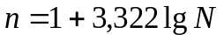 (2.7)
де - кількість груп;
- кількість одиниць сукупності.

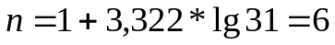
Отже, візьмемо 6 груп.
Тепер визначаємо інтервал у групах за формулою:

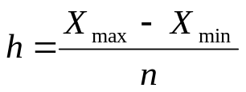 (2.8)

h – величина інтервалу;
X max – максимальне значення показника;
X min – мінімальне значення показника.
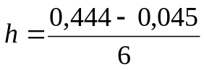 = 0,0665
Табл 2.4.Групування підприємств за коефіцієнтом зносу
Групи | коефіцієнт  зносу ОВФ | Кількість  підпри-ємств | Річний обсяг  виробництва  продукції, тис. грн. | Чисельність персоналу Всього,осіб | Витрати  виробництва |  | Фондовід-дача,  грн/грн
 |  |  |  |  | всього | на 1 грн
І | 0,045-0,112 | 7 | 31600 | 2960 | 27200 | 0,861 | 2,12
ІІ | 0,112-0,178 | 5 | 20700 | 2150 | 17400 | 0,840 | 2,08
ІІІ | 0,178-0,245 | 9 | 37500 | 3700 | 32800 | 0,874 | 1,98
IV | 0,245-0,311 | 8 | 36500 | 3080 | 31500 | 0,864 | 2,08
V | 0,311-0,378 | - | - | - | - | - | -
VІ | 0,378-0,444 | 2 | 7400 | 1000 | 6000 | 0,811 | 2,06
Разом |  | 31 | 133700 | 12890 | 11490

Як бачимо з таблиці, найбільша питома вага підприємств у третій групі (9), так само як і річного обсягу виробництва продукції (37500тис.грн.). Рівень фондовіддачі ОВФ – середній (2,08). Також значення продуктивності праці є досить високим (9,889). Витрати на 1 грн. випущеної продукції є середнім(0,874).
Другою за кількістю підприємств є четверта група (8). Тут витрати виробництва на 1 грн. випущеної продукції (0,864) та фондовіддачі (2,08) - середні. Щодо інших груп, то кількість підприємств у них є меншою, як і річний обсяг виробництва. Витрати на 1 грн. випущеної продукції у шостій групі найменші (0,811).
Також слід зазначити, що п’ята група не має жодного підприємства.

2.3 Оцінка впливу терміну використання основних виробничих фондів підприємства на їх зношуваність
Для того, щоб дослідити зв’язок між терміном використання основних виробничих фондів та коефіцієнтом зносу необхідно побудувати ранжований ряд даних.(табл. 2.5)
Таблиця 2.5. Ранжований ряд даних по терміну використання ОВФ
№ п/п | Підприємство | Значення ознаки
№ п/п | Підприємство | x | y
№ п/п | Підприємство | термін вик-ння ОВФ, років | коефіцієнт зносу  ОВФ
1 | 2 | 3 | 4
1 | 55 | 10 | 0,2
2 | 94 | 10 | 0,13
3 | 34 | 10 | 0,1
4 | 26 | 10 | 0,158
5 | 40 | 10 | 0,135
6 | 86 | 10 | 0,158
7 | 76 | 10 | 0,25
8 | 27 | 10 | 0,25
9 | 39 | 11,11 | 0,2
10 | 9 | 11,11 | 0,2
11 | 93 | 11,11 | 0,182
12 | 61 | 11,11 | 0,28
13 | 60 | 11,11 | 0,227
14 | 24 | 11,11 | 0,2
15 | 97 | 11,11 | 0,28
16 | 91 | 11,11 | 0,2
17 | 17 | 11,11 | 0,211
18 | 78 | 11,11 | 0,182
19 | 43 | 11,11 | 0,28
20 | 23 | 11,11 | 0,25
21 | 16 | 12,5 | 0,25
22 | 36 | 12,5 | 0,444
23 | 38 | 12,5 | 0,091
24 | 65 | 12,5 | 0,05
25 | 82 | 12,5 | 0,15
26 | 80 | 12,5 | 0,05
27 | 7 | 12,5 | 0,045
28 | 8 | 12,5 | 0,091
29 | 81 | 12,5 | 0,444
30 | 18 | 12,5 | 0,25
31 | 89 | 12,5 | 0,087

На основі цих даних можна вивчити залежність цих показників, її тісноту та напрям. За цими даними можна побудувати точкову діаграму.
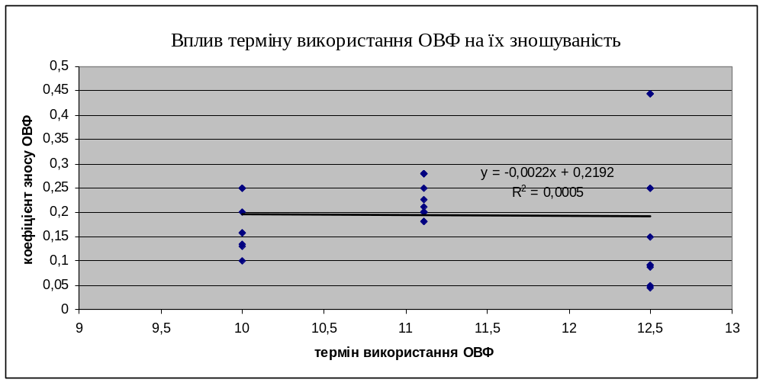
Рис.1 Точкова діаграма залежності терміну використання ОВФ і коефіцієнту зносу ОВФ

Теоретично зв’язок між цими показниками має бути незначним,адже коефіцієнт зносу залежить більшою мірою від інтенсивності експлуатації ОВФ,ніж від прогнозованого терміну корисного використання.
Однак для перевірки цієї залежності потрібно обраховувати коефіцієнт лінійної кореляції. Розрахунки подані в табл.2.6.

Табл. 2.6 Коефіцієнт лінійної кореляції при впливі терміну використання ОВФ на коефіцієнт зносу
Підприємство | Значення ознаки |  | Відхилення від середньої |  | Квадратичне відхилення |  | Добуток
Підприємство | x | y |  |  |  | () | )*()
Підприємство | терм використ. ОВФ,років | коеф зносу
16 | 12,5 | 0,25 | 1,1832 | 0,0556 | 1,4000 | 0,0031 | 0,0658
55 | 10 | 0,2 | -1,3168 | 0,0056 | 1,7339 | 0,0000 | -0,0074
39 | 11,11 | 0,2 | -0,2068 | 0,0056 | 0,0428 | 0,0000 | -0,0012
09 | 11,11 | 0,2 | -0,2068 | 0,0056 | 0,0428 | 0,0000 | -0,0012
93 | 11,11 | 0,182 | -0,2068 | -0,0124 | 0,0428 | 0,0002 | 0,0026
36 | 12,5 | 0,444 | 1,1832 | 0,2496 | 1,4000 | 0,0623 | 0,2954
94 | 10 | 0,13 | -1,3168 | -0,0644 | 1,7339 | 0,0041 | 0,0847
61 | 11,11 | 0,28 | -0,2068 | 0,0856 | 0,0428 | 0,0073 | -0,0177
34 | 10 | 0,1 | -1,3168 | -0,0944 | 1,7339 | 0,0089 | 0,1242
26 | 10 | 0,158 | -1,3168 | -0,0364 | 1,7339 | 0,0013 | 0,0479
38 | 12,5 | 0,091 | 1,1832 | -0,1034 | 1,4000 | 0,0107 | -0,1223
60 | 11,11 | 0,227 | -0,2068 | 0,0326 | 0,0428 | 0,0011 | -0,0068
24 | 11,11 | 0,2 | -0,2068 | 0,0056 | 0,0428 | 0,0000 | -0,0012
40 | 10 | 0,135 | -1,3168 | -0,0594 | 1,7339 | 0,0035 | 0,0782
97 | 11,11 | 0,28 | -0,2068 | 0,0856 | 0,0428 | 0,0073 | -0,0177
65 | 12,5 | 0,05 | 1,1832 | -0,1444 | 1,4000 | 0,0208 | -0,1708
91 | 11,11 | 0,2 | -0,2068 | 0,0056 | 0,0428 | 0,0000 | -0,0012
17 | 11,11 | 0,211 | -0,2068 | 0,0166 | 0,0428 | 0,0003 | -0,0034
86 | 10 | 0,158 | -1,3168 | -0,0364 | 1,7339 | 0,0013 | 0,0479
78 | 11,11 | 0,182 | -0,2068 | -0,0124 | 0,0428 | 0,0002 | 0,0026
82 | 12,5 | 0,15 | 1,1832 | -0,0444 | 1,4000 | 0,0020 | -0,0525
80 | 12,5 | 0,05 | 1,1832 | -0,1444 | 1,4000 | 0,0208 | -0,1708
76 | 10 | 0,25 | -1,3168 | 0,0556 | 1,7339 | 0,0031 | -0,0733
07 | 12,5 | 0,045 | 1,1832 | -0,1494 | 1,4000 | 0,0223 | -0,1767
08 | 12,5 | 0,091 | 1,1832 | -0,1034 | 1,4000 | 0,0107 | -0,1223
81 | 12,5 | 0,444 | 1,1832 | 0,2496 | 1,4000 | 0,0623 | 0,2954
18 | 12,5 | 0,25 | 1,1832 | 0,0556 | 1,4000 | 0,0031 | 0,0658
43 | 11,11 | 0,28 | -0,2068 | 0,0856 | 0,0428 | 0,0073 | -0,0177
27 | 10 | 0,25 | -1,3168 | 0,0556 | 1,7339 | 0,0031 | -0,0733
89 | 12,5 | 0,087 | 1,1832 | -0,1074 | 1,4000 | 0,0115 | -0,1270
23 | 11,11 | 0,25 | -0,2068 | 0,0556 | 0,0428 | 0,0031 | -0,0115
Cума |  |  | 0 | 0 | 29,784 | 0,282 | -0,065

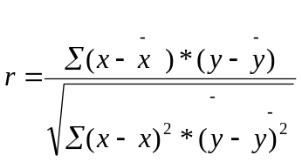 (2.9)

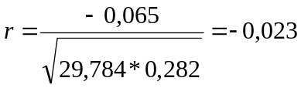
Лінійний коефіцієнт кореляції має дуже мале значення,що свідчить про несуттєвість впливу терміну використання ОВФ на коефіцієнт зносу. Тому подальші дослідження залежності між показниками не потрібні.

2.4 Оцінка впливу зношуваності основних виробничих фондів підприємства на їх фондовіддачу
Перевіряємо розрахунково даний зв’язок. Будуємо ранжований ряд по коефіцієнту зносу.(табл. 2.7)

Таблиця 2.7 Ранжований ряд даних по коефіцієнту зносу ОВФ
№ п/п | Підприємство | Значення ознаки
№ п/п | Підприємство | x | y
№ п/п | Підприємство | коефіцієнт зносу  ОВФ | Фондовіддача ОВФ, грн\грн
1 | 16 | 0,25 | 2,05
2 | 7 | 0,045 | 2,18
3 | 65 | 0,05 | 2
4 | 80 | 0,05 | 2
5 | 89 | 0,087 | 2,09
6 | 38 | 0,091 | 2,14
7 | 8 | 0,091 | 2,14
8 | 34 | 0,1 | 2,3
9 | 94 | 0,13 | 2
10 | 40 | 0,135 | 1,89
11 | 82 | 0,15 | 2,4
12 | 26 | 0,158 | 2,05
13 | 86 | 0,158 | 2,05
14 | 93 | 0,182 | 1,91
15 | 78 | 0,182 | 1,91
16 | 55 | 0,2 | 1,84
17 | 39 | 0,2 | 2
18 | 9 | 0,2 | 2
19 | 24 | 0,2 | 2
20 | 91 | 0,2 | 2
21 | 17 | 0,211 | 1,95
22 | 60 | 0,227 | 2,18
23 | 76 | 0,25 | 2,05
24 | 18 | 0,25 | 2,1
25 | 27 | 0,25 | 2,05
26 | 23 | 0,25 | 2,3
27 | 61 | 0,28 | 2,08
28 | 97 | 0,28 | 2,04
29 | 43 | 0,28 | 2,04
30 | 36 | 0,444 | 2,06
31 | 81 | 0,444 | 2,06

За даними ранжованого ряду простежується певна залежність,побудуємо на основі даних ряду точкову діаграму.

Рис.2 Точкова діаграма залежності фондовіддачі ОВФ і коефіцієнту зносу ОВФ
Теоретично зв’язок між інтегральним показником використання основних виробничих фондів та фондовіддачею є оберненим та тісним. При збільшенні коефіцієнту зносу ОВФ їх фондовіддача теоретично зменшуватиметься.

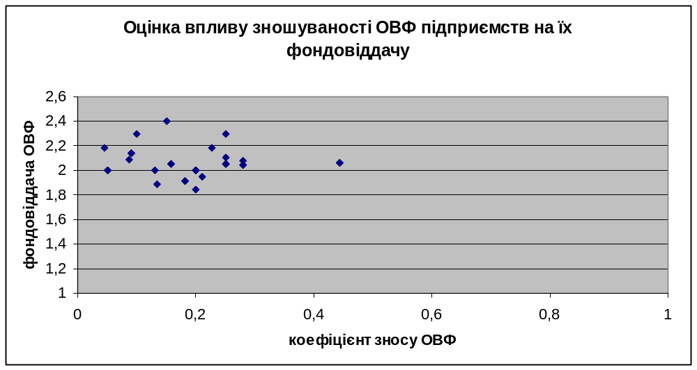
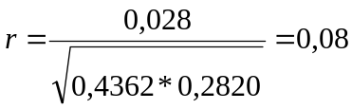Однак для перевірки цієї залежності потрібно обраховувати коефіцієнт лінійної кореляції. Розрахунок подано в таблиці 7.

Так як зв'язок між рівнем коефіцієнта зносу та фондовіддачею є помітним, розраховуємо похибку лінійного коефіцієнта кореляції:
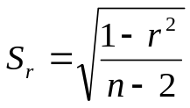, (2.9)
де 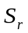 – похибка коефіцієнта лінійної кореляції;
n – кількість пар ознак;
n – 2 – ступінь свободи.
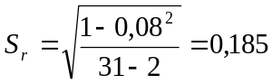.
Критерій значущості визначається за залежністю:
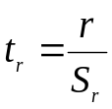,
t_{r} – критерій значущості коефіцієнта лінійної кореляції.
Одержаний (фактичний) критерій значущості порівнюють з теоретичним значенням цього критерію.
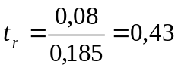,
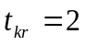,
Так як t_{rф} > t_{rт}, то зв’язок є суттєвим при рівні значущості 0,95.
Кореляція є суттєва,визначаємо параметри рівняння регресії,використовуючи метод найменших квадратів.
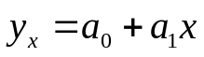
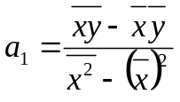

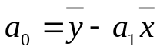

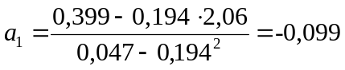
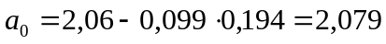

Отже рівняння регресії має вигляд:
y = 2,079 –0,099 x
Визначаємо теоретичне усереднене значення Y для X_{max} i X_{min} і наносимо на графік.
2,0748,

2,035.

Таблиця 2.8 Коефіцієнт лінійної кореляції впливу коефіцієнту зносу основних виробничих фондів на їх фондовіддачу
Підприємство | Значення ознаки |  | Відхилення від середньої |  | Квадратичне відхилення |  | Добуток
Підприємство | x | y |  |  |  | () | )*()
Підприємство | коеф зносу | фондовіддача,грн\грн
16 | 0,25 | 2,05 | 0,0556 | -0,0100 | 0,0031 | 0,0001 | -0,0006
55 | 0,2 | 1,84 | 0,0056 | -0,2200 | 0,0000 | 0,0484 | -0,0012
39 | 0,2 | 2 | 0,0056 | -0,0600 | 0,0000 | 0,0036 | -0,0003
9 | 0,2 | 2 | 0,0056 | -0,0600 | 0,0000 | 0,0036 | -0,0003
93 | 0,182 | 1,91 | -0,0124 | -0,1500 | 0,0002 | 0,0225 | 0,0019
36 | 0,444 | 2,06 | 0,2496 | 0,0000 | 0,0623 | 0,0000 | 0,0000
94 | 0,13 | 2 | -0,0644 | -0,0600 | 0,0041 | 0,0036 | 0,0039
61 | 0,28 | 2,08 | 0,0856 | 0,0200 | 0,0073 | 0,0004 | 0,0017
34 | 0,1 | 2,3 | -0,0944 | 0,2400 | 0,0089 | 0,0576 | -0,0226
26 | 0,158 | 2,05 | -0,0364 | -0,0100 | 0,0013 | 0,0001 | 0,0004
38 | 0,091 | 2,14 | -0,1034 | 0,0800 | 0,0107 | 0,0064 | -0,0083
60 | 0,227 | 2,18 | 0,0326 | 0,1200 | 0,0011 | 0,0144 | 0,0039
24 | 0,2 | 2 | 0,0056 | -0,0600 | 0,0000 | 0,0036 | -0,0003
40 | 0,135 | 1,89 | -0,0594 | -0,1700 | 0,0035 | 0,0289 | 0,0101
97 | 0,28 | 2,04 | 0,0856 | -0,0200 | 0,0073 | 0,0004 | -0,0017
65 | 0,05 | 2 | -0,1444 | -0,0600 | 0,0208 | 0,0036 | 0,0087
91 | 0,2 | 2 | 0,0056 | -0,0600 | 0,0000 | 0,0036 | -0,0003
17 | 0,211 | 1,95 | 0,0166 | -0,1100 | 0,0003 | 0,0121 | -0,0018
86 | 0,158 | 2,05 | -0,0364 | -0,0100 | 0,0013 | 0,0001 | 0,0004
78 | 0,182 | 1,91 | -0,0124 | -0,1500 | 0,0002 | 0,0225 | 0,0019
82 | 0,15 | 2,4 | -0,0444 | 0,3400 | 0,0020 | 0,1156 | -0,0151
80 | 0,05 | 2 | -0,1444 | -0,0600 | 0,0208 | 0,0036 | 0,0087
76 | 0,25 | 2,05 | 0,0556 | -0,0100 | 0,0031 | 0,0001 | -0,0006
7 | 0,045 | 2,18 | -0,1494 | 0,1200 | 0,0223 | 0,0144 | -0,0179
8 | 0,091 | 2,14 | -0,1034 | 0,0800 | 0,0107 | 0,0064 | -0,0083
81 | 0,444 | 2,06 | 0,2496 | 0,0000 | 0,0623 | 0,0000 | 0,0000
18 | 0,25 | 2,1 | 0,0556 | 0,0400 | 0,0031 | 0,0016 | 0,0022
43 | 0,28 | 2,04 | 0,0856 | -0,0200 | 0,0073 | 0,0004 | -0,0017
27 | 0,25 | 2,05 | 0,0556 | -0,0100 | 0,0031 | 0,0001 | -0,0006
89 | 0,087 | 2,09 | -0,1074 | 0,0300 | 0,0115 | 0,0009 | -0,0032
23 | 0,25 | 2,3 | 0,0556 | 0,2400 | 0,0031 | 0,0576 | 0,0134
Сума | - | - | - | - | 0,2820 | 0,4362 | 0,0280
середнє | 0,194 | 2,06 | - | - | - | - | -
.

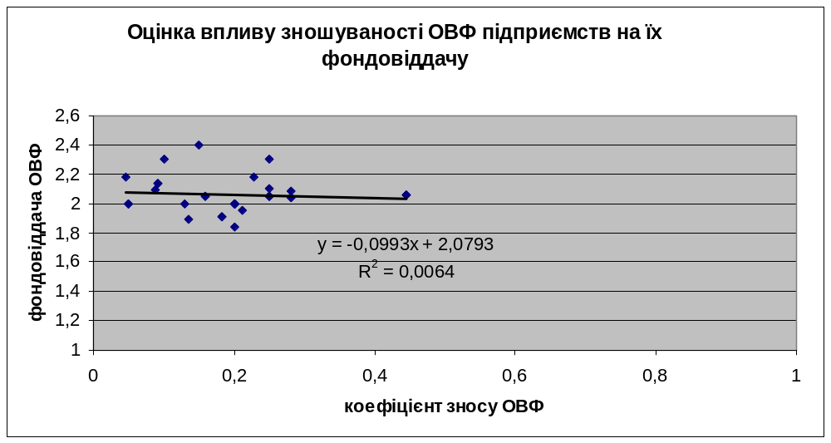
Рис.4 Теоретична лінія зв’язку між рівнем коефіцієнта зносу ОВФ та фондовіддачею ОВФ

В результаті дослідження впливу рівня коефіцієнта зносу ОВФ на фондовіддачу ОВФ за допомогою кореляційного аналізу взаємозв’язків ми отримали такі результати:
- зв'язок між рівнем коефіцієнта зносу ОВФ та фондовіддачею ОВФ існує, і класифікується як помітний;
- від’ємний знак коефіцієнта лінійної кореляції вказує на обернену залежність: при збільшенні рівня коефіцієнта зносу ОВФ рівень фондовіддачі ОВФ зменшується;
- емпірична лінія зв’язку співпадає з теоретичною,що знаходиться по теоретично усереднених значеннях Y для Xmax та Xmin.

2.5 Оцінка впливу зношуваності основних виробничих фондів підприємства на їх оборот

Перевіряємо даний зв’язок за допомогою аналогічного алгоритму.
Таблиця 2.9 Ранжований ряд даних по коефіцієнту зносу ОВФ
№ п/п | Підприємство | Значення ознаки
№ п/п | Підприємство | x | y
№ п/п | Підприємство | Коефіцієнт зносу | Коефіцієнт обороту
1 | 7 | 0,045 | 0,08
2 | 65 | 0,05 | 0,08
3 | 80 | 0,05 | 0,08
4 | 89 | 0,087 | 0,08
5 | 38 | 0,091 | 0,08
6 | 8 | 0,091 | 0,08
7 | 34 | 0,1 | 0,1
8 | 94 | 0,13 | 0,1
9 | 40 | 0,135 | 0,1
10 | 82 | 0,15 | 0,08
11 | 26 | 0,158 | 0,1
12 | 86 | 0,158 | 0,1
13 | 93 | 0,182 | 0,09
14 | 78 | 0,182 | 0,09
15 | 55 | 0,2 | 0,1
16 | 39 | 0,2 | 0,09
17 | 9 | 0,2 | 0,09
18 | 24 | 0,2 | 0,09
19 | 91 | 0,2 | 0,09
20 | 17 | 0,211 | 0,09
21 | 60 | 0,227 | 0,09
22 | 16 | 0,25 | 0,08
23 | 76 | 0,25 | 0,1
24 | 18 | 0,25 | 0,08
25 | 27 | 0,25 | 0,1
26 | 23 | 0,25 | 0,09
27 | 61 | 0,28 | 0,09
28 | 97 | 0,28 | 0,09
29 | 43 | 0,28 | 0,09
30 | 36 | 0,444 | 0,08
31 | 81 | 0,444 | 0,08

За ранжованим рядом залежності не спостерігається, але перевіримо припущення за допомогою кореляційного аналізу взаємозв’язків(табл.2.10)
Таблиця 2.10. Коефіцієнт лінійної кореляції впливу коефіцієнту зносу основних виробничих фондів на їх оборот
Підприємство | Значення ознаки |  | Відхилення від середньої |  | Квадратичне відхилення |  | Добуток
Підприємство | x | y |  |  |  | () | )*()
Підприємство | коефіцієнт зносу | коефіцієнт оборотності
16 | 0,250 | 0,08 | 0,0556 | -0,0090 | 0,0031 | 0,0001 | -0,0005
55 | 0,200 | 0,1 | 0,0056 | 0,0110 | 0,0000 | 0,0001 | 0,0001
39 | 0,200 | 0,09 | 0,0056 | 0,0010 | 0,0000 | 0,0000 | 0,0000
09 | 0,200 | 0,09 | 0,0056 | 0,0010 | 0,0000 | 0,0000 | 0,0000
93 | 0,182 | 0,09 | -0,012 | 0,0010 | 0,0002 | 0,0000 | 0,0000
36 | 0,444 | 0,08 | 0,2496 | -0,0090 | 0,0623 | 0,0001 | -0,0023
94 | 0,130 | 0,1 | -0,064 | 0,0110 | 0,0041 | 0,0001 | -0,0007
61 | 0,280 | 0,09 | 0,0856 | 0,0010 | 0,0073 | 0,0000 | 0,0001
34 | 0,100 | 0,1 | -0,094 | 0,0110 | 0,0089 | 0,0001 | -0,0010
26 | 0,158 | 0,1 | -0,036 | 0,0110 | 0,0013 | 0,0001 | -0,0004
38 | 0,091 | 0,08 | -0,103 | -0,0090 | 0,0107 | 0,0001 | 0,0009
60 | 0,227 | 0,09 | 0,0326 | 0,0010 | 0,0011 | 0,0000 | 0,0000
24 | 0,200 | 0,09 | 0,0056 | 0,0010 | 0,0000 | 0,0000 | 0,0000
40 | 0,135 | 0,1 | -0,059 | 0,0110 | 0,0035 | 0,0001 | -0,0007
97 | 0,280 | 0,09 | 0,0856 | 0,0010 | 0,0073 | 0,0000 | 0,0001
65 | 0,050 | 0,08 | -0,144 | -0,0090 | 0,0208 | 0,0001 | 0,0013
91 | 0,200 | 0,09 | 0,0056 | 0,0010 | 0,0000 | 0,0000 | 0,0000
17 | 0,211 | 0,09 | 0,0166 | 0,0010 | 0,0003 | 0,0000 | 0,0000
86 | 0,158 | 0,1 | -0,036 | 0,0110 | 0,0013 | 0,0001 | -0,0004
78 | 0,182 | 0,09 | -0,012 | 0,0010 | 0,0002 | 0,0000 | 0,0000
82 | 0,150 | 0,08 | -0,044 | -0,0090 | 0,0020 | 0,0001 | 0,0004
80 | 0,050 | 0,08 | -0,144 | -0,0090 | 0,0208 | 0,0001 | 0,0013
76 | 0,250 | 0,1 | 0,0556 | 0,0110 | 0,0031 | 0,0001 | 0,0006
07 | 0,045 | 0,08 | -0,149 | -0,0090 | 0,0223 | 0,0001 | 0,0013
08 | 0,091 | 0,08 | -0,103 | -0,0090 | 0,0107 | 0,0001 | 0,0009
81 | 0,444 | 0,08 | 0,2496 | -0,0090 | 0,0623 | 0,0001 | -0,0023
18 | 0,250 | 0,08 | 0,0556 | -0,0090 | 0,0031 | 0,0001 | -0,0005
43 | 0,280 | 0,09 | 0,0856 | 0,0010 | 0,0073 | 0,0000 | 0,0001
27 | 0,250 | 0,1 | 0,0556 | 0,0110 | 0,0031 | 0,0001 | 0,0006
89 | 0,087 | 0,08 | -0,107 | -0,0090 | 0,0115 | 0,0001 | 0,0010
23 | 0,250 | 0,09 | 0,0556 | 0,00097 | 0,0031 | 0,0000 | 0,0001
сума | - | - | - | - | 0,28199 | 0,0019 | 0,0001

Для наочності побудуємо на основі ранжованого ряду діаграму розсіювання:
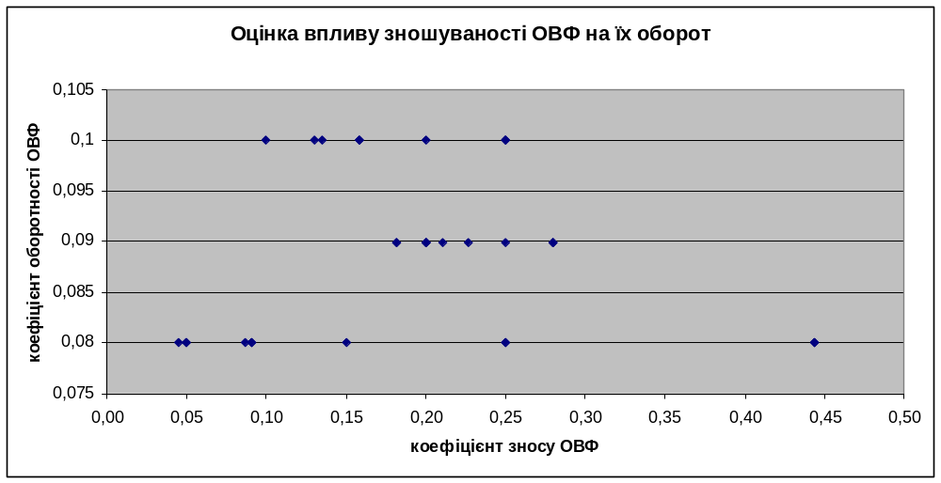
Рис. 5 Точкова діаграма розсіювання для оцінки впливу зношуваності ОВФ на їх оборот
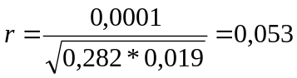
Лінійний коефіцієнт кореляції має дуже мале значення,що свідчить про те, що коефіцієнт зносу не має помітного впливу на коефіцієнт обороту ОВФ. Тому подальші дослідження залежності між показниками не доцільні.

2.6 Оцінка впливу зношуваності основних виробничих фондів на ефективність виробництва
Ефективність виробництва визначатимемо за величиною витрат на 1 грн виготовленої продукції. Гіпотетично зв'язок між витратами на 1 грн виготовленої продукції та коефіцієнтом зносу повинен бути прямий і помітний. При збільшенні коефіцієнту зносу ОВФ собівартість продукції,за інших рівних умов,зростатиме,так як зростатимуть експлуатаційні витрати.
Таблиця 2.11. Ранжований ряд даних по коефіцієнту зносу ОВФ
№ п/п | Підприємство | Значення ознаки
№ п/п | Підприємство | x | y
№ п/п | Підприємство | коеф зносу | собів од
1 | 7 | 0,045 | 0,833
2 | 65 | 0,05 | 0,875
3 | 80 | 0,05 | 0,875
4 | 89 | 0,087 | 0,833
5 | 38 | 0,091 | 0,872
6 | 8 | 0,091 | 0,872
7 | 34 | 0,1 | 0,87
8 | 94 | 0,13 | 0,87
9 | 40 | 0,135 | 0,857
10 | 82 | 0,15 | 0,833
11 | 26 | 0,158 | 0,821
12 | 86 | 0,158 | 0,821
13 | 93 | 0,182 | 0,905
14 | 78 | 0,182 | 0,905
15 | 55 | 0,2 | 0,87
16 | 39 | 0,2 | 0,875
17 | 9 | 0,2 | 0,875
18 | 24 | 0,2 | 0,875
19 | 91 | 0,2 | 0,875
20 | 17 | 0,211 | 0,811
21 | 60 | 0,227 | 0,875
22 | 16 | 0,25 | 0,878
23 | 76 | 0,25 | 0,878
24 | 18 | 0,25 | 0,833
25 | 27 | 0,25 | 0,878
26 | 23 | 0,25 | 0,87
27 | 61 | 0,28 | 0,846
28 | 97 | 0,28 | 0,863
29 | 43 | 0,28 | 0,863
30 | 36 | 0,444 | 0,811
31 | 81 | 0,444 | 0,811

За даними ранжованого ряду будуємо діаграму розсіювання.

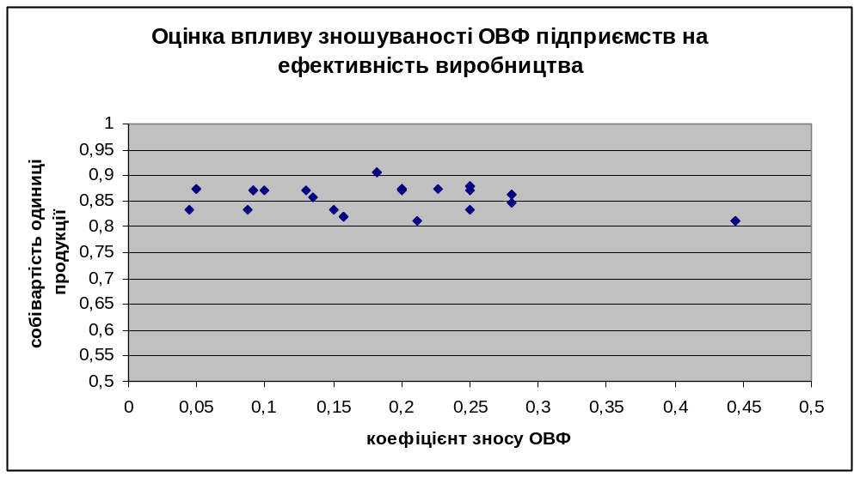
Рис.6 Точкова діаграма залежності між рівнем коефіцієнта зносу ОВФ та собівартістю одиниці продукції

Для перевірки цієї залежності обраховуємо коефіцієнт лінійної кореляції. Розрахунок подано в таблиці 2.12.

Табл. 2.12 Коефіцієнт лінійної кореляції впливу коефіцієнту зносу основних виробничих фондів на ефективність виробництва(собівартість одиниці продукції)
Підприємство | Значення ознаки |  | Відхилення від середньої |  | Квадратичне відхилення |  |  | Добуток
Підприємство | x | y |  |  |  |  | () | )*()
Підприємство | коефіцієнт зносу | Собівартість одиниці
16 | 0,25 | 0,878 | 0,0556 | 0,0190 |  | 0,0031 | 0,0004 |  | 0,0011
55 | 0,2 | 0,87 | 0,0056 | 0,0110 |  | 0,0000 | 0,0001 |  | 0,0001
39 | 0,2 | 0,875 | 0,0056 | 0,0160 |  | 0,0000 | 0,0003 |  | 0,0001
9 | 0,2 | 0,875 | 0,0056 | 0,0160 |  | 0,0000 | 0,0003 |  | 0,0001
93 | 0,182 | 0,905 | -0,0124 | 0,0460 |  | 0,0002 | 0,0021 |  | -0,0006
36 | 0,444 | 0,811 | 0,2496 | -0,0480 |  | 0,0623 | 0,0023 |  | -0,0120
94 | 0,13 | 0,87 | -0,0644 | 0,0110 |  | 0,0041 | 0,0001 |  | -0,0007
61 | 0,28 | 0,846 | 0,0856 | -0,0130 |  | 0,0073 | 0,0002 |  | -0,0011
34 | 0,1 | 0,87 | -0,0944 | 0,0110 |  | 0,0089 | 0,0001 |  | -0,0010
26 | 0,158 | 0,821 | -0,0364 | -0,0380 |  | 0,0013 | 0,0014 |  | 0,0014
38 | 0,091 | 0,872 | -0,1034 | 0,0130 |  | 0,0107 | 0,0002 |  | -0,0013
60 | 0,227 | 0,875 | 0,0326 | 0,0160 |  | 0,0011 | 0,0003 |  | 0,0005
24 | 0,2 | 0,875 | 0,0056 | 0,0160 |  | 0,0000 | 0,0003 |  | 0,0001
40 | 0,135 | 0,857 | -0,0594 | -0,0020 |  | 0,0035 | 0,0000 |  | 0,0001
97 | 0,28 | 0,863 | 0,0856 | 0,0040 |  | 0,0073 | 0,0000 |  | 0,0003
65 | 0,05 | 0,875 | -0,1444 | 0,0160 |  | 0,0208 | 0,0003 |  | -0,0023
91 | 0,2 | 0,875 | 0,0056 | 0,0160 |  | 0,0000 | 0,0003 |  | 0,0001
17 | 0,211 | 0,811 | 0,0166 | -0,0480 |  | 0,0003 | 0,0023 |  | -0,0008
86 | 0,158 | 0,821 | -0,0364 | -0,0380 |  | 0,0013 | 0,0014 |  | 0,0014
78 | 0,182 | 0,905 | -0,0124 | 0,0460 |  | 0,0002 | 0,0021 |  | -0,0006
82 | 0,15 | 0,833 | -0,0444 | -0,0260 |  | 0,0020 | 0,0007 |  | 0,0012
80 | 0,05 | 0,875 | -0,1444 | 0,0160 |  | 0,0208 | 0,0003 |  | -0,0023
76 | 0,25 | 0,878 | 0,0556 | 0,0190 |  | 0,0031 | 0,0004 |  | 0,0011
7 | 0,045 | 0,833 | -0,1494 | -0,0260 |  | 0,0223 | 0,0007 |  | 0,0039
8 | 0,091 | 0,872 | -0,1034 | 0,0130 |  | 0,0107 | 0,0002 |  | -0,0013
81 | 0,444 | 0,811 | 0,2496 | -0,0480 |  | 0,0623 | 0,0023 |  | -0,0120
18 | 0,25 | 0,833 | 0,0556 | -0,0260 |  | 0,0031 | 0,0007 |  | -0,0014
43 | 0,28 | 0,863 | 0,0856 | 0,0040 |  | 0,0073 | 0,0000 |  | 0,0003
27 | 0,25 | 0,878 | 0,0556 | 0,0190 |  | 0,0031 | 0,0004 |  | 0,0011
89 | 0,087 | 0,833 | -0,1074 | -0,0260 |  | 0,0115 | 0,0007 |  | 0,0028
23 | 0,25 | 0,87 | 0,0556 | 0,0110 |  | 0,0031 | 0,0001 |  | 0,0006
Сума | - | - | 0 | 0 |  | 0,2820 | 0,0206 |  | 0,0214
сер | 0,194 | 0,859 | - | - |  | - | - |  | -

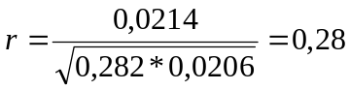
Так як зв'язок між рівнем коефіцієнта зносу та фондовіддачею є помітним, розраховуємо похибку лінійного коефіцієнта кореляції:
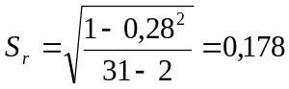.
Критерій значущості визначається за залежністю:
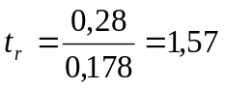,
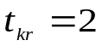,1
Так як t_{rф} > t_{rт}, то зв’язок є суттєвим при рівні значущості 0,95.
Кореляція є суттєва,визначаємо параметри рівняння регресії,використовуючи метод найменших квадратів.

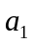=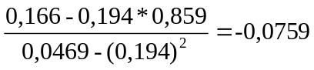
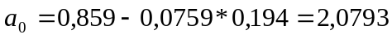
Отже рівняння регресії має вигляд:
y = 2,0793 –0,0759x
.
Визначаємо теоретичне усереднене значення Y для X_{max} i X_{min} і наносимо на графік.
0,87,

0,84.

Визначені значення , S_{r}, t_{r} записуємо на кореляційному полі графіка. (рис.8)

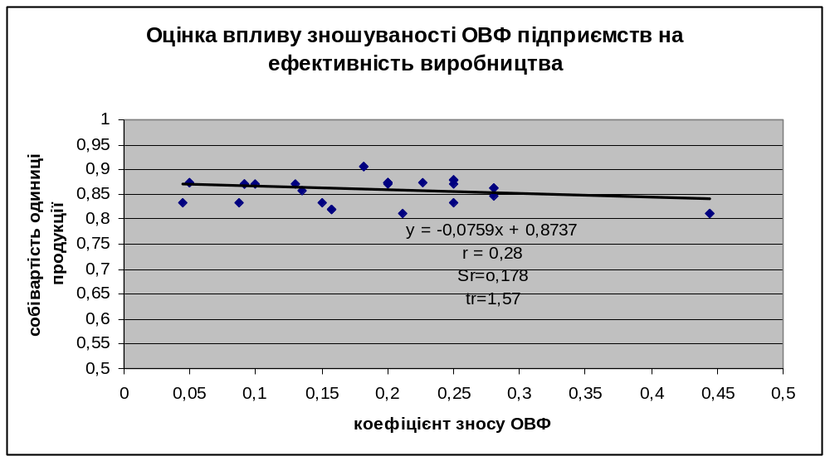

Рис.8 Теоретична лінія зв’язку між рівнем коефіцієнта зносу ОВФ та собівартістю одиниці продукції

В результаті дослідження впливу рівня коефіцієнта зносу ОВФ на фондовіддачу ОВФ за допомогою кореляційного аналізу взаємозв’язків ми отримали такі результати:
- зв'язок між рівнем коефіцієнта зносу ОВФ та собівартістю існує, і класифікується як середній;
- додатній знак коефіцієнта лінійної кореляції вказує на пряму залежність: при збільшенні рівня коефіцієнта зносу ОВФ витрати на 1 грн виготовленої продукції також зростають;
- емпірична лінія зв’язку практично співпадає з теоретичною,що знаходиться по теоретично усереднених значеннях Y для Xmax та Xmin.

Розділ 3.Обгрунтування пропозицій щодо зменшення негативного впливу зношуваності основних виробничих фондів підприємства на господарську діяльність

Так як знос є об’єктивною дійсністю використання ОВФ,то вплинути на його швидкість та величину вкрай складно. Але можливим є зменшення його негативного впливу на господарську діяльність підприємства. З цією метою доцільним є підвищення ефективності використання річного робочого часу. Величина робочого часу використання основних виробничих фондів підприємства залежить від їх технічного стану протягом року, забезпеченості підприємства матеріально-технічними та трудовими ресурсами, організації виробництва та попиту на продукцію підприємства. Збільшення тривалості робочого часу використання основних виробничих фондів – важливий чинник підвищення ефективності виробництва підприємства, яке виражається:
- збільшенні обсягу виробництва продукції;
- зниженні собівартості одиниці продукції;
- підвищенні продуктивності праці.
Збільшення тривалості робочого часу використання основних виробничих фондів забезпечується за рахунок комплексу заходів, спрямованих на підвищення технічного стану основних виробничих фондів, особливо їх активної частини (технічне обслуговування, зниження тривалості перебування основних виробничих фондів в ремонтах, перехід на дво-трьох змінну їх роботу, поліпшення збуту продукції, забезпечення всіма видами ресурсів тощо). Будь-який комплекс заходів щодо поліпшення використання виробничих потужностей і основних фондів, розроблювальний у всіх ланках керування промисловістю, повинен передбачати забезпечення зростання обсягів виробництва продукції насамперед за рахунок більш повного й ефективного використання внутрішньогосподарських резервів і шляхом більш повного використання машин і устаткування, підвищення коефіцієнту змінності, ліквідації простоїв, скорочення термінів освоєння знову введених у дію потужностей, наступної інтенсифікації виробничих процесів.
- Виходячи із запропонованих заходів щодо збільшення тривалості робочого часу використання основних виробничих фондів підприємства, визначається величина збільшення тривалості робочого часу використання ОВФ: 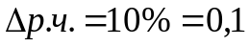
- На основні визначеної величини збільшення тривалості робочого часу використання ОВФ визначається загальна велична тривалості робочого часу використання ОВФ підприємства у плановому періоді:
Рч.п. = Рч.зв. + Рч.зв. ∆р.ч, (3.1)
Рч.зв.=1-0,1-0,06-0,02=0,82,
Рч.п. =0,82+0,82*0,1=0,902,
Рч.зв.=0,82*365=299 днів,
Рч.п. =0,902*365=329 днів,
∆Р.ч=329-299=30 днів,
де Рч.п. – тривалість робочого часу використання основних виробничих фондів підприємства за пропозицією, днів;
Рч.зв. – тривалість робочого часу використання основних виробничих фондів підприємства у звітному році, днів;
∆р.ч – збільшення тривалості використання основних виробничих фондів підприємства за пропозицією, відсотків.
- Знаходимо загальне число змін використання основних виробничих фондів підприємства за пропозицією
Змп = Рч.п. Кзм (3.2)
Змп=329*2.4=790 змін
де Змп – число змін використання основних виробничих фондів підприємства за пропозицією, змін;
Кзм – коефіцієнт змінності використання основних виробничих фондів у звітному періоді.
- Визначаємо обсяг виробництва продукції за планом:
Овп = Ов.зм. Змп (3.3)
Овп =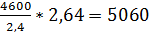 тис грн
де Човп – обсяг виробництва продукції за пропозицією, тис.грн.
Ов.зм. – обсяг виробництва продукції в зміну у звітному періоді, грн./зміна.
- Визначаємо зниження собівартості продукції в результаті збільшення тривалості робочого часу використання основних виробничих фондів підприємства за рахунок зниження частини річних амортизаційних відрахувань у вартості одиниці продукції.
Частка цих витрат визначається:
а) у базовому періоді
Ав.б. = 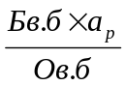 (3.4)
Ав.б. = 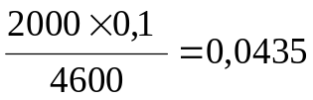 грн./грн

де Ав.б = частка річних амортизаційних відрахувань у вартості одиниці продукції базового періоду, грн./грн.;
Бв.б – балансова вартість основних виробничих фондів у базовому періоді, тис.грн.
а_{р} – норма річних амортизаційних відрахувань, відсотків;
Ов.б – обсяг виробництва продукції у базовому періоді, тис.грн.
б) за планом:
Ав.п. = 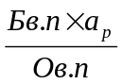, (3.5)
Ав.п. = 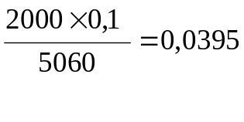,
де Ав.п = частка річних амортизаційних відрахувань у вартості одиниці продукції за пропозицією, грн./грн.;
Бв.п – балансова вартість основних виробничих фондів за пропозицією, тис.грн.
а_{р} – норма річних амортизаційних відрахувань, відсотків;
Ов.п – обсяг виробництва продукції за пропозицією, тис.грн.
6. Визначається економія втрат за рахунок зниження частки амортизаційних відрахувань у вартості одиниці продукції
∆Са.в = (Ав_{б} – Ав_{п})Ов.п, (3.6)
∆Са.в =(0,0435-0,0395)*5060=20,24 тис грн
де ∆Са.в – зниження витрат виробництва за рахунок зменшення частики амортизаційних відрахувань у вартості одиниці продукції, тис.грн.
7. Визначаємо зниження собівартості продукції в результаті збільшення тривалості робочого часу використання основних виробничих фондів з врахуванням додаткових витрат, пов’язаних із збільшенням тривалості робочого часу їх використання. Величину додаткових витрат приймаємо в обсязі 0,6 тис.грн. на один додатковий робочий день використання основних виробничих фондів підприємства.

∆Сз.п = ∆Са.в − ∆Ст.в, (3.7)
∆Сз.п=20,24-0,6*30=2,24 тис грн.
∆Сз.п/1грн прод.=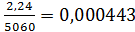 грн/грн.,
де ∆Сз.п – зниження собівартості продукції в результаті збільшення тривалості робочого часу використання основних виробничих фондів, тис.грн.;
∆Ст.в – додаткові витрати, пов’язані із збільшенням тривалості робочого часу використання основних виробничих фондів.
∆Сз.п/1грн прод- зниження собівартості продукції в результаті збільшення тривалості робочого часу використання основних виробничих фондів на 1 грн випущеної продукції,грн./грн..
8. Визначаємо ріст продуктивності праці (виробу) за рахунок збільшення тривалості робочого часу використання основних виробничих фондів
Вб = 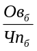; Вп = 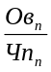; (3.8)
Вб =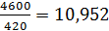 тис грн./на прац.,
Вп =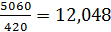 тис грн./на прац
∆В = 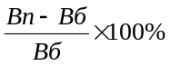,
∆В=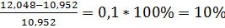
де Вб – виробіток у базовому періоді, тис.грн.;
Вп – виробіток за пропозицією, тис.грн.;
∆В – ріст продуктивності праці (виробітку), відсотків.
9.Визначимо зміну фондовіддачі ОВФ за рахунок збільшення тривалості робочого часу використання основних виробничих фондів:
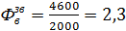 грн/грн., (3.9)
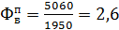 грн/грн.,
=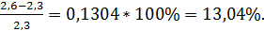,
де ,- рівень фондовіддачі відповідно у звітному та плановому періодах,
- відносна зміна фондовіддачі ОВФ за рахунок збільшення тривалості робочого часу використання ОВФ.
Отже,в результаті збільшення тривалості робочого часу на 10% у плановому періоді відносно звітного,ми отримали такі результати:
- зниження собівартості продукції в результаті збільшення тривалості робочого часу використання основних виробничих фондів з врахуванням додаткових витрат, пов’язаних із збільшенням тривалості робочого часу використання основних виробничих фондів становить 2,24 тис грн. в цілому,або 0,000443грн/на 1 грн продукції. Це зниження відбулося за рахунок за рахунок зменшення частки амортизаційних відрахувань у вартості одиниці продукції;
- ріст продуктивності праці (виробу) за рахунок збільшення тривалості робочого часу використання основних виробничих фондів склав 10%,за умови,що чисельність персоналу залишалась незмінною;
- ріст фондовіддачі ОВФ за рахунок збільшення тривалості робочого часу використання основних виробничих фондів склав 13%.
Такі результати показують,що за рахунок підвищення коефіцієнта змінності можна певною мірою зменшити такі негативний вплив зносу ОВФ,як зменшення фондовіддачі ОВФ та зростання собівартості продукції. Адже саме такий вплив було виявлено нами в ході виконання роботи.

